 | COLÉGIO PEDRO II - CAMPUS SÃO CRISTÓVÃO III  1ª SÉRIE – MATEMÁTICA I – PROF. MARCOS  www.professorwaltertadeu.mat.br

CONJUNTOS
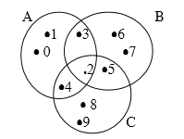

1) Observe o diagrama e responda:

Quais os elementos dos conjuntos abaixo:
a) A =
b) B =
c) C =
d) (A - B ) ∪ ( B∩C ) =
e) (A∩C) ∪ (B – C) =

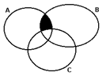
2) Na figura abaixo têm-se representados os conjuntos A, B e C, não disjuntos.
A região sombreada representa o conjunto:
a) C - (A ∩ B)
b) (A ∩ B) - C
c) (A ∪ B) - C
d) A ∪ B ∪ C
e) A ∩ B ∩ C

3) (UFF) Os conjuntos S, T e P são tais que todo elemento de S é elemento de T ou P.
O diagrama que pode representar esses conjuntos é:
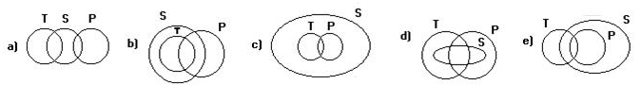

4) (UFF) Dado o conjunto P = {{0}, 0, φ, {φ}}, considere as afirmativas:

(I) {0} ∈ P; (II) {0} ⊂ P; (III) φ ∈ P

Com relação a estas afirmativas conclui-se que:
a) Todas são verdadeiras. b) Apenas a I é verdadeira. c) Apenas a II é verdadeira.
d) Apenas a III é verdadeira. e) Todas são falsas.

5) (PUC) Se A, B e A∩B são conjuntos com 90, 50 e 30 elementos, respectivamente, então o número de elementos do conjunto A ∪ B é:

a) 10 b) 70 c) 85 d) 110 e) 170

6) Se A e B são dois conjuntos não vazios tais que: A ∪B = {1;2;3;4;5;6;7;8}, A – B = {1;3;6;7} e B – A = {4;8} então A ∩ B é o conjunto:
a) ∅ b) {1;4} c) {2;5} d) {6;7;8} e) {1;3;4;6;7;8}

7) Em uma escola, 100 alunos praticam vôlei, 150 futebol, 20 os dois esportes e 110 alunos nenhum. O número total de alunos é:
a) 230 b) 300 c) 340 d) 380

8) No concurso para o CPCAR foram entrevistados 979 candidatos, dos quais 527 falam a língua inglesa, 251 a língua francesa e 321 não falam nenhum desses idiomas. O número de candidatos que falam as línguas inglesa e francesa é:
a) 778 b) 658 c) 120 d) 131

9) Em uma escola que tem 415 alunos, 221 estudam inglês, 163 estudam francês e 52 estudam ambas as línguas. Pergunta-se:
a) Quantos alunos estudam inglês ou francês?
b) Quantos alunos não estudam nenhuma das duas?

10) Uma pesquisa de mercado sobre a preferência de 200 consumidores por três produtos P1, P2 e P3 mostrou que, dos entrevistados,
20 consumiam os três produtos; 30 os produtos P1 e P2; 50 os produtos P2 e P3; 60 os produtos P1 e P3;
120 o produto P1; 75 o produto P2
Se todas as 200 pessoas entrevistadas deram preferência por pelo menos um dos produtos, pergunta-se:
a) Quantas consumiam somente o produto P3?
b) Quantas consumiam pelo menos dois dos produtos?
c) Quantas consumiam os produtos P1 e P2, e não P3?

11) Uma pesquisa sobre a preferência dos consumidores por três categorias de veículos, A, B e C, de uma indústria automobilística, revelou que, dos 500 entrevistados,

210 preferiram o veículo A;
230 preferiram o veículo B;
160 preferiram o veículo C;
90 preferiram os veículos A e B;
90 preferiram os veículos A e C;
70 preferiram os veículos B e C;
120 não têm preferência por nenhuma das três categorias.
Pergunta-se:
a) Quantos consumidores declararam gostar das 3 categorias?
b) Quantos preferem somente uma das categorias?
c) Quantos declararam preferir pelo menos duas categorias?

12) Num grupo de 99 esportistas, 40 jogam vôlei, 20 jogam vôlei e xadrez, 22 jogam xadrez e tênis, 18 jogam vôlei e tênis e 11 jogam as três modalidades. O Número de pessoas que jogam somente xadrez é igual ao número de pessoas que jogam somente tênis. Pergunta-se:
a) Quantas jogam tênis e não jogam vôlei?
b) Quantas jogam xadrez ou tênis e não jogam vôlei?
c) Quantas jogam vôlei e não jogam xadrez?

13) (CEFET) Dados dois conjuntos não vazios A e B, se ocorrer A∪B = A, podemos afirmar que:
a) A ⊂ B. b) Isto nunca pode acontecer. c) B é um subconjunto de A.
d) B é um conjunto unitário. e) A é um subconjunto de B.

14) UFRN) As figuras a seguir representam diagramas de Venn dos conjuntos X, Y e Z. Marque a opção em que a região hachurada representa o conjunto Y ∩ (Z-X).

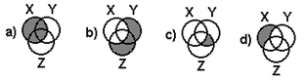
15) (PUC) O diagrama em que está sombreado o conjunto (A∪C)-(A∪B) é:

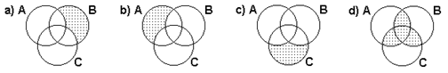

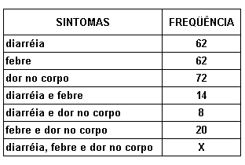
16) (UERJ) Em um posto de saúde foram atendidas, em determinado dia, 160 pessoas com a mesma doença, apresentando, pelo menos, os sintomas diarréia, febre ou dor no corpo, isoladamente ou não. A partir dos dados registrados nas fichas de atendimento dessas pessoas, foi elaborada a tabela.
Na tabela, X corresponde ao número de pessoas que apresentaram, ao mesmo tempo, os três sintomas.
Pode-se concluir que X é igual a:
a) 6
b) 8
c) 10
d) 12

17) Considerando os conjuntos A, B e C na figura a seguir, a região hachurada representa:
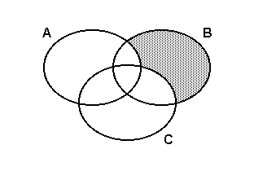
a) B - (A - C)
b) B ∩ (A - C)
c) B U (A ∩ C)
d) B ∩ (A U C)
e) B - (A U C)

